**Przedmiot:**

**Projekt Internetowe bazy danych**

**Temat:**

**Sklep internetowy odzieżowy**

**Grupa:**

Sebastian Wołoszyn

Dominik Duma

Michał Marczak

**Prowadzący:**

Dr inż. Roman Ptak

1. Przygotowanie i uzasadnienie potrzeby realizacji. Analiza problemu

**Ułatwienie dotychczasowej sprzedaży** jest głównym uzasadnieniem tej potrzeby. Obecnie zarządzanie sprzedażą wymaga dużego nakładu pracy – od obsługi zamówień, przez ręczną aktualizację stanów magazynowych, po odpowiadanie na zapytania klientów. Sklep internetowy pozwoli zautomatyzować te procesy, umożliwiając klientom samodzielne przeglądanie oferty, składanie zamówień oraz śledzenie statusu wysyłki.

**Technologie wykorzystywane do realizacji**

Do realizacji projektu sklepu internetowego wybrano następujące technologie, które zapewnią skalowalność, wydajność i łatwość rozbudowy:

1. **Frontend (interfejs użytkownika):**
   * **HTML5 i CSS3** – do stworzenia struktury i stylu strony internetowej.
   * **JavaScript** – do dodania interaktywności na stronie (np. obsługa koszyka, filtrowanie produktów, paginacja).
   * **EJS (Embedded JavaScript)** – do dynamicznego renderowania stron internetowych, co pozwala na ładowanie danych z serwera bez konieczności przeładowywania całej strony.
2. **Backend (serwer i logika biznesowa):**
   * **Node.js** – serwer po stronie backendu, umożliwiający szybką i skalowalną obsługę zapytań. Node.js pozwala na utrzymanie spójności języka JavaScript zarówno po stronie klienta, jak i serwera.
   * **Express.js** – framework webowy oparty na Node.js, który ułatwia budowanie struktury aplikacji, zarządzanie trasami (routing) i integrację z bazą danych.
3. **Baza danych:**
   * **MySQL** – relacyjna baza danych, w której będą przechowywane informacje o produktach, zamówieniach, użytkownikach, a także stany magazynowe. MySQL zapewnia niezawodne zarządzanie danymi i pozwala na łatwe skalowanie wraz z rozwojem sklepu.
4. **Repozytorium kodu:**
   * **GitHub** – narzędzie do zarządzania wersjami kodu i współpracy w zespole. GitHub umożliwia śledzenie zmian, tworzenie branchy dla nowych funkcji oraz zarządzanie zgłoszeniami błędów i poprawek.

**Analiza problemu – przygotowanie do realizacji projektu**

Aby skutecznie rozpocząć prace nad projektem, konieczne jest dokładne przygotowanie oraz rozpisanie kolejnych etapów. Kluczowymi punktami w tym procesie są:

**1. Projektowanie interfejsu użytkownika (UI/UX)**

Pierwszym krokiem będzie zaprojektowanie interfejsu użytkownika za pomocą narzędzia **Figma**. Umożliwi to wizualizację wyglądu strony, jej funkcjonalności i struktury. Projektowanie interfejsu powinno uwzględniać:

* Stronę główną, która umożliwi przeglądanie kategorii produktów, oferty specjalne i nowości.
* Stronę produktu z dokładnym opisem, zdjęciami, wyborem rozmiaru i koloru oraz przyciskiem „Dodaj do koszyka”.
* Funkcje koszyka zakupów oraz proces finalizacji zamówienia (checkout).
* Formularze logowania i rejestracji użytkowników.

Na tym etapie musimy również przemyśleć responsywność strony, aby była dobrze dostosowana do urządzeń mobilnych, ponieważ wielu klientów będzie korzystać ze sklepu na telefonach i tabletach.

**2. Projektowanie architektury aplikacji i bazy danych**

Następnym krokiem będzie zaprojektowanie struktury aplikacji oraz bazy danych MySQL. Musimy opracować odpowiednią architekturę, która umożliwi płynne działanie sklepu oraz zarządzanie danymi. Baza danych powinna obejmować:

* Tabele produktów z informacjami o nazwie, cenie, opisie, dostępności i zdjęciach.
* Tabele użytkowników z danymi logowania oraz danymi osobistymi (adresy, zamówienia).
* Tabele zamówień, gdzie będą zapisywane informacje o złożonych transakcjach i statusie wysyłki.

Dobrze zaprojektowana baza danych pozwoli na szybki dostęp do informacji oraz bezproblemowe zarządzanie stanami magazynowymi i zamówieniami.

**3. Repozytorium kodu**

W ramach pracy zespołowej wykorzystamy **GitHub** jako platformę do przechowywania kodu. Pozwoli nam to na efektywną współpracę, śledzenie zmian oraz zarządzanie wersjami projektu. Repozytorium będzie zorganizowane w sposób umożliwiający podział pracy na moduły:

* **Frontend** – foldery z kodem HTML, CSS, JavaScript oraz szablonami EJS.
* **Backend** – kod Node.js i Express do obsługi zapytań serwera.
* **Baza danych** – skrypty SQL do tworzenia i aktualizacji tabel w MySQL.

**4. Harmonogram realizacji projektu**

* **Tydzień 1-2: Przygotowanie projektu**
  + Określenie celu, zakresu, technicznej wykonalności systemu oraz estymacja kosztów.
  + Opracowanie opisu projektu, uwzględniając analizę SWOT (lub analizę celów, problemów i kluczowych czynników sukcesu - CSF).
  + Utworzenie repozytorium projektu na platformie GitHub.
  + Podział obowiązków w grupie i określenie odpowiedzialności.
* **Tydzień 3-4: Planowanie i projektowanie**
  + Opracowanie zbioru wymagań funkcjonalnych i niefunkcjonalnych oraz stworzenie dokumentacji UML.
  + Projektowanie interfejsu użytkownika (UI) w narzędziu Figma.
  + Opracowanie struktury bazy danych w MySQL.
  + Przygotowanie podstawowych szablonów frontendowych i pierwszych widoków.
* **Tydzień 5-6: Implementacja backendu i integracja z bazą danych**
  + Implementacja logiki backendowej w Node.js i Express.
  + Połączenie aplikacji z bazą danych i implementacja podstawowych funkcji, takich jak dodawanie produktów i zarządzanie użytkownikami.
* **Tydzień 7-8: Testowanie funkcjonalności**
  + Testowanie kluczowych funkcji aplikacji (np. dodawanie do koszyka, składanie zamówień).
  + Testowanie responsywności i wydajności aplikacji na różnych urządzeniach i przeglądarkach.
  + Przeprowadzenie testów obciążeniowych w celu oceny wydajności.
* **Tydzień 9-10: Wdrożenie na środowisko produkcyjne**
  + Ostateczne testy przed publikacją.
  + Przygotowanie prezentacji na forum publicznym lub przed prowadzącym.
  + Omówienie poszczególnych etapów projektu, prezentacja osiągniętych wyników oraz dokumentacji projektu.

1. **Kosztorys**

|  |  |  |
| --- | --- | --- |
| **Etap** | **szacunkowe godziny** | **szacunkowy koszt pln** |
| Przygotowanie projektu | 10h | 750,00 zł |
| Planowanie i projektowanie | 60h | 4 500,00 zł |
| Implementacja backendu | 45h | 3 375,00 zł |
| Testowanie | 20h | 1 500,00 zł |
| Wdrożenie | 15h | 1 125,00 zł |
| **Podsumowanie** | **150h** | **11 250,00 zł** |

Tabela . Koszt stworzenia sklepu internetowego

|  |  |  |
| --- | --- | --- |
| **Licencje** | **koszt miesięczny** | **koszt roczny** |
| figma | 66,00 zł | 792,00 zł |
| serwer(hosting) | 125,00 zł | 1500,00 zł |
| **Podsumowanie** | **191,00 zł** | **2292,00 zł** |

Tabela . Koszt utrzymania sklepu internetowego

1. **Analiza SWOT**

6.1. Mocne strony:

* **Dostępność całodobowa -** Sklep internetowy jest w stanie przedstawiać klientowi swoją ofertę w każdej chwili oraz pozwala mu złożyć zamówienie w dowolnym momencie
* **Niższe koszty operacyjne -** Sklep internetowy nie potrzebuje fizycznych punktów sprzedaży, co niweluje koszty wynajmu i innych wydatków związanych z prowadzeniem sklepów stacjonarnych
* **Globalny zasięg -** Możliwość sprzedaży produktów nie tylko lokalnie, ale nawet na rynku międzynarodowym

6.2. Słabe strony:

* **Brak możliwości fizycznego przymierzenia -** Przez brak fizycznych sklepów, klient nie jest w stanie przymierzyć na sobie wybranego produktu. Musi on polegać na dostosowaniu wymiarów podanych na stronie do pomiarów wykonanych indywidualnie
* **Koszty zwrotów i reklamacji -** Z uwagi na brak możliwości sprawdzenia produktu przed kupnem, jest większe prawdopodobieństwo zwrotów i reklamacji przez klientów, co liczy się z dodatkowymi kosztami
* **Uzależnienie od technologii i logistyki -** Problemy techniczne oraz związane z dostawą mogą prowadzić do niezadowolenia klientów

6.3. Szanse:

* **Większe zapotrzebowanie na zakupy online -** Obecnie więcej ludzi (zwłaszcza po latach pandemi) preferują robienie zakupów bez wychodzenia z domu, co skutkuje większą liczbą potencjalnych klientów
* **Współczesny marketing -** Współprace z influencerami pozwolą na dotarcie do większego grona osob, szczególnie do osób młodych

6.4. Zagrożenia:

* **Zmiana zachowań konsumenckich -** Klienci coraz częściej poszukują produktów ekologicznych i etycznie produkowanych, co może być wyzwaniem dla marek oferujących standardowe produkty odzieżowe
* **Wysoka konkurencja -** Istnienie wielu podobnych sklepów wymusza dostosowanie ceny i jakości produktów do konkurencji

1. **Diagram UML/Baza danych**

7.1. Diagram UML

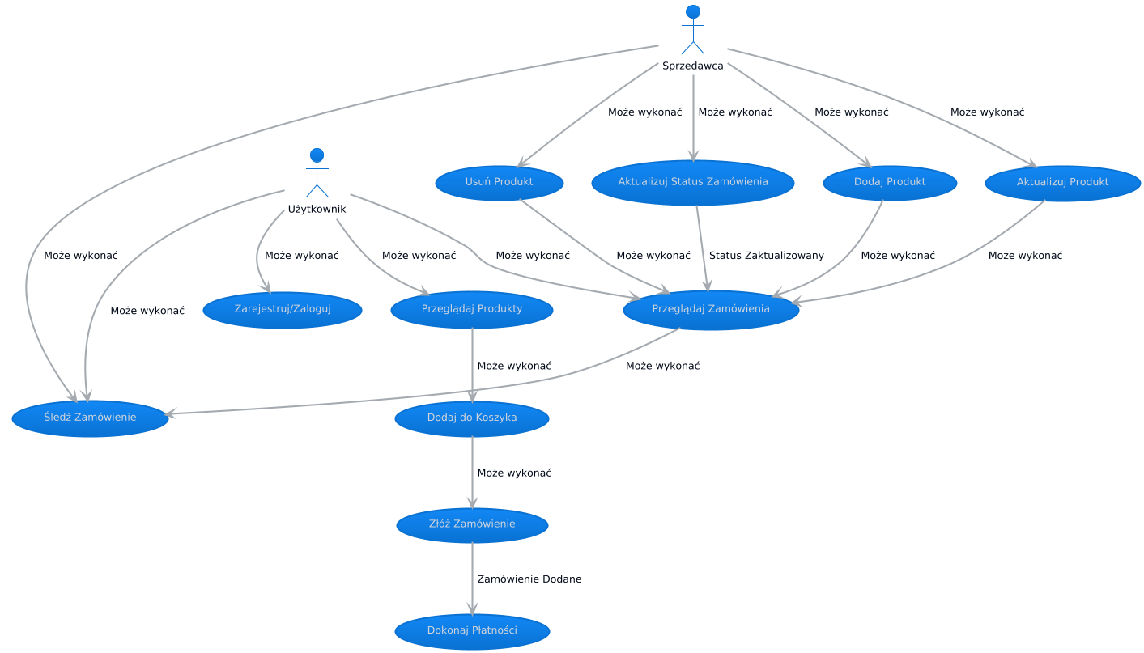

Rysunek .Diagram UML

7.2. Diagram bazy danych

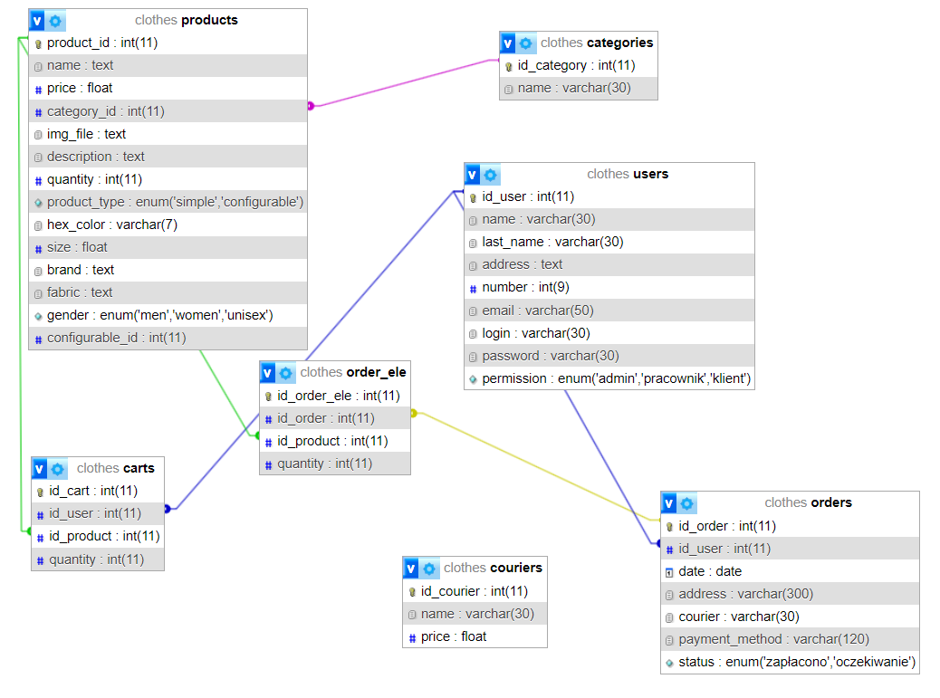

Rysunek . Diagram bazy danych

1. **Scenariusze Testowe**

Przeprowadziliśmy scenariusze testowe polegające na sprawdzaniu rejestracji użytkownika.

Rysunek .Zrzut ekranu poprawne dane logowania

Rysunek . Zrzut ekranu błędny login i hasło

